**BÀI 1. QUÝ TRỌNG THỜI GIAN**

**KHỞI ĐỘNG**

**Câu hỏi: Đồ vật chỉ thời gian: Đồng hồ để bàn, đồng hồ đeo tay lịch bàn, lịch treo tường.**

Trả lời:

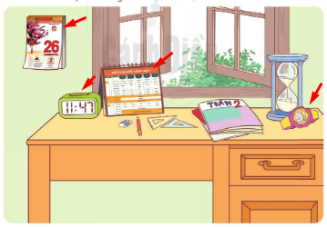

**KHÁM PHÁ**

**1. Kể chuyện theo tranh và trả lời câu hỏi: Chuyện bạn Bi**

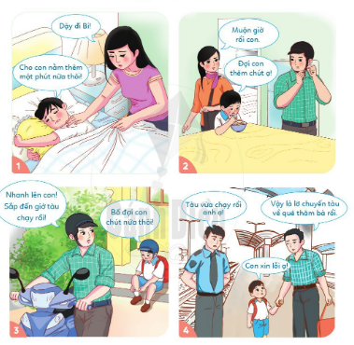

**Câu hỏi: a. Khi làm mọi việc, bạn Bi có thói quen gì?**

**b. Thói quen đó đã dẫn đến điều gì?**

**c. Em rút ra điều gì từ câu chuyện trên?**

Trả lời:

a. Khi làm mọi việc bạn Bi luôn chậm chạp và luôn kéo dài thời gian, để người khác phải thúc dục hoặc đợi.

b. Thói quen đó dẫn đến việc hai bố con Bi trễ chuyến tàu về quê thăm bà.

c. Điều em rút ra từ câu chuyện: Làm gì cũng phải nhanh nhẹn và đúng giờ.

## **2. Tìm hiểu một số biểu hiện của việc quý trọng thời gian**

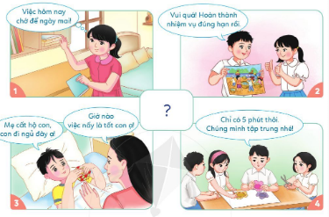

**Câu hỏi: Tìm hiểu một số biểu hiện của việc quý trọng thời gian**

Trả lời:

Biểu hiện của việc quý trọng thời gian:

* Việc hôm nay chớ để ngày mai làm
* Luôn hoàn thành nhiệm vụ đúng thời hạn
* Lên kế hoạch giờ giấc đúng giờ, giờ nào làm việc nấy.
* Giới hạn việc làm trong một thời gian nhất định để thực hiện

## **3. Trao đổi về sự cần thiết phải quý trọng thời gian**

**Câu hỏi: a. Quý trọng thời gian mang lại lợi ích gì?**

**b. Việc không quý trọng thời gian dẫn đến điều gì?**

Trả lời:

Sự cần thiết phải quý trọng thời gian:

a. Quý trọng thời gian giúp chúng ta luôn hoàn thành tốt công việc, tạo nên tính kỷ luật cho bản thân và không làm ảnh hưởng đến người khác.

b. Việc không quý trọng thời gian dẫn đến việc mọi việc không hoàn thành, luôn bị chậm trễ và ảnh hưởng đến người khác.

**4. Thảo luận về cách sử dụng thời gian hợp lý**

**Câu hỏi:**

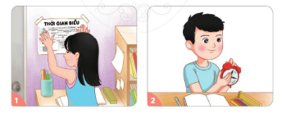

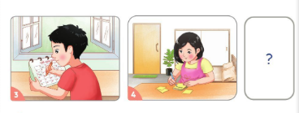

Trả lời:

Cách sử dụng thời gian hợp lý:

* Lập ra thời gian biểu
* Hẹn đồng hồ
* Ghi chú lại những việc cần làm trong lịch bàn
* Ghi những tấm giấy nhớ việc cần làm trong ngày....

**LUYỆN TẬP**

**Câu 1: Sắp xếp các tranh theo trình tự thời gian hợp lí?**

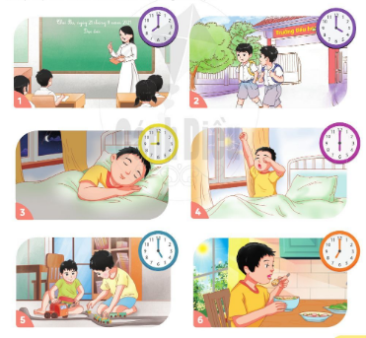

Trả lời:

Sắp xếp các tranh như sau:

* 3 - 9h tối đi ngủ
* 4 - 6h sáng thức dậy
* 6 - 7h sáng ăn sáng
* 1 - 8h sáng đi học
* 2 - 4h chiều tan học
* 5 - 5h chiều chơi với em

**Câu 2: Xử lí tình huống**

Tình huống 1: Bạn Linh nên làm như thế nào?



Tình huống 2: Bạn Trí cần làm gì để có mặt đúng giờ?



Trả lời:

Tình huống 1: Bạn Linh nên sưu tầm ảnh cho bài học ngày mai

Tình huống 2: Bạn Trí cần tắt đèn và đi ngủ sớm.

**Câu 3: Liên hệ**

Kể tên những việc em đã làm trong ngày và thời gian em thực hiện những việc đó?

Trả lời:

Những việc em đã làm trong ngày và thời gian em thực hiện những việc đó là:

* 6 giờ sáng em thức dậy
* 7 giờ sáng em tới trường đi học
* 12 giờ em ăn trưa tại trường
* 5h chiều em tan trường
* 7h tối em ăn tối cùng gia đình
* 8 giờ tối em vào bàn ngồi học bài
* 10 giờ tối em đi ngủ.

**VẬN DỤNG**

**Câu 1: Xây dựng thời gian biểu cho một ngày**

Trả lời:

Thời gian biểu cho một ngày

|  | **Thời gian** | **Việc làm** |
| --- | --- | --- |
| **Sáng** | 6 giờ  7 giờ | Thức dậy và vệ sinh cá nhân  Ăn sáng và cùng mẹ đi tới trường |
| **Chiều** | 4 giờ  5 giờ | Tan trường  Đánh cầu lông cùng em |
| **Tối** | 7 giờ  8 giờ  10 giờ | Ăn tối cùng gia đình  Học bài cho ngày mai  Đi ngủ |